Лабораторная работа 12: Отчёт по веб‑приложению с JWT
Суюнов Арман ИС-25-21 ТиПО

1. Описание функционала
Веб‑приложение реализует простую имитацию аутентификации пользователя при помощи фейкового JWT‑токена. Основные функции:
- Форма входа с полями e‑mail и пароль.
- Генерация тестового (фейкового) JWT‑токена при входе.
- Сохранение токена в localStorage.
- Автоматический вход при наличии токена.
- Кнопка «Выход», очищающая токен.
- Кнопка «Показать пароль» для переключения типа поля пароля.

2. Код веб‑приложения
<!DOCTYPE html>
<html lang="ru">
<head>
<meta charset="UTF-8">
<title>Простое Web-приложение с JWT</title>
<style>
body {
font-family: Arial, sans-serif;
background: #f2f2f2;
height: 100vh;
display: flex;
align-items: center;
justify-content: center;
}
#app {
background: white;
padding: 20px;
width: 350px;
border-radius: 10px;
box-shadow: 0 0 10px rgba(0,0,0,0.1);
text-align: center;
}
.input-group {
position: relative;
width: 90%;
margin: 8px auto;
}
input {
width: 100%;
padding: 10px;
border: 1px solid #ccc;
border-radius: 5px;
}
.eye-btn {
position: absolute;
right: 10px;
top: 50%;
transform: translateY(-50%);
cursor: pointer;
font-size: 18px;
}
.btn {
background: #0e6b37;
color: white;
border: none;
padding: 10px 20px;
width: 100%;
cursor: pointer;
border-radius: 5px;
margin-top: 10px;
font-size: 16px;
}
.btn:hover {
background: #0a522a;
}
</style>
</head>
<body>
<div id="app"></div>
<script>
function generateFakeJWT(email) {
const header = btoa(JSON.stringify({alg: "HS256", typ: "JWT"}));
const payload = btoa(JSON.stringify({email: email, time: Date.now()}));
const signature = btoa("fake-signature");
return `${header}.${payload}.${signature}`;
}
function renderApp() {
const app = document.getElementById("app");
const token = localStorage.getItem("token");
if (!token) {
app.innerHTML = \`
<h2>Вход</h2>
<input type="email" id="email" placeholder="E-mail">
<div class="input-group">
<input type="password" id="password" placeholder="Пароль">
<span class="eye-btn" onclick="togglePassword()">👁️</span>
</div>
<button class="btn" onclick="login()">Войти</button>
\`;
} else {
const payload = JSON.parse(atob(token.split(".")[1]));
app.innerHTML = \`
<h2>Вы вошли как:</h2>
<p><b>\${payload.email}</b></p>
<button class="btn" onclick="logout()">Выйти</button>
\`;
}
}
function togglePassword() {
const pass = document.getElementById("password");
pass.type = pass.type === "password" ? "text" : "password";
}
function login() {
const email = document.getElementById("email").value;
const pass = document.getElementById("password").value;
if (email.trim() === "" || pass.trim() === "") {
alert("Введите email и пароль!");
return;
}
const token = generateFakeJWT(email);
localStorage.setItem("token", token);
renderApp();
}
function logout() {
localStorage.removeItem("token");
renderApp();
}
renderApp();
</script>
</body>
</html>

3. Скриншоты

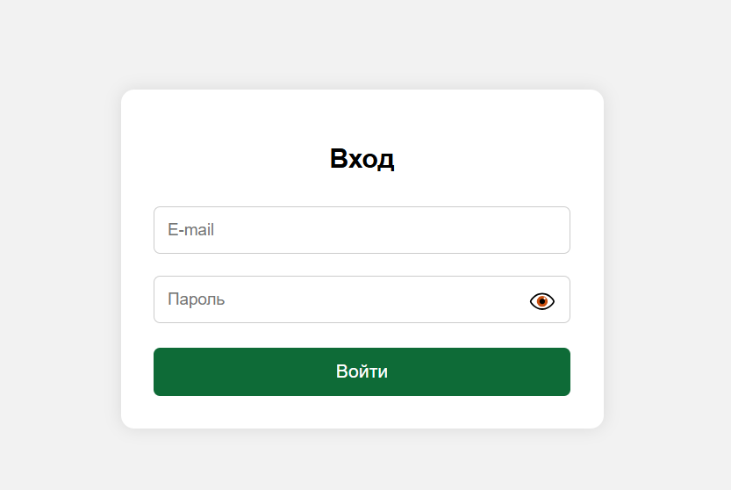
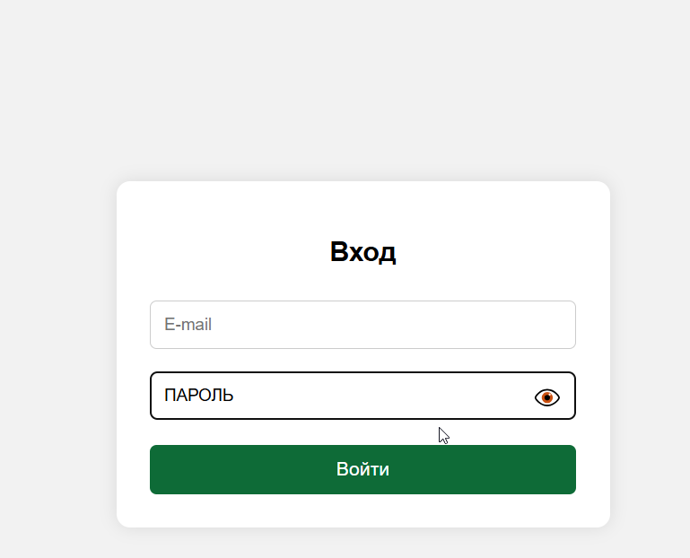
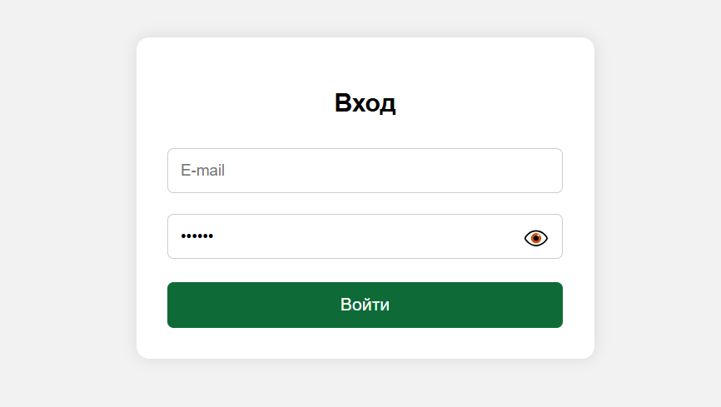
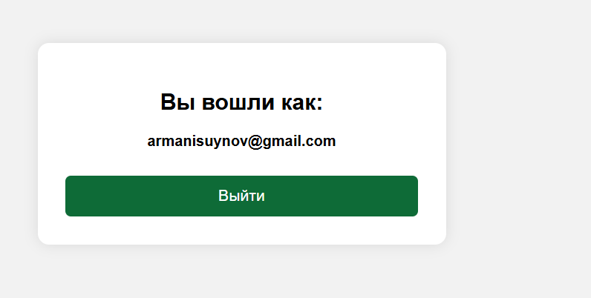

4. Выводы
Веб‑приложение демонстрирует базовые принципы работы клиентской аутентификации с использованием JWT‑токена. Реализованы вход, сохранение токена, автологин, выход и улучшенный интерфейс (кнопка показа пароля). Приложение может служить основой для более сложной системы авторизации.

